Технологическая карта конструирования учебного занятия с учетом требований ФГОС общего образования
Общая часть Тип урока: Урок закрепления и систематизации знаний,
Цель урока: Закрепить методы решения систем уравнений с двумя переменными: теоретический материал, умения и навыки рационального применения методов для решения различных задач.

Используемые учебники и учебные пособия: УМК А. Г. Мордковича

Учитель: Исакова Е.А., АНО СОШ "Ломоносовская школа - пансион"

Предмет, класс | Алгебра, 9 класс
Тема урока | Методы решения систем уравнений второй степени
Планируемые образовательные результаты | Личностные |  | Метапредметные | Предметные
Планируемые образовательные результаты | Формирование целостного изучения мира и осознание своего места в общей системе образования. |  | Развитие творчества и инициативы. | Закрепление методов решения систем уравнений с двумя переменными: теоретического материала, умений и навыков рационального применения методов для решения различных задач.
Понятийный ряд урока |  |  | Решение системы; методы решения систем; характеристика методов; применение систем для решения различных задач алгебры, геометрии, информатики; система, как общее понятие.
Вид используемых на уроке средств ИКТ (Электронные образовательные ресурсы, ресурсы сети Интернет) |  |  | infourok.ru; prodlenka.org; nsportal.ru; alexlarin.net; ege.sdamgia.ru. Программа GEOGEBRA.
Необходимое аппаратное и программное обеспечение(локальная сеть Интернет, компьютер, интерактивная доска, программные средства, цифровые микроскопы, планшеты, датчики и т.д.) |  |  | Компьютер, поддерживающий GEOGEBRA, интерактивная доска.
Организационное построение урока
Этап 1 |  | Погружение в проблематику урока и создание условий для осознанного восприятия материала
Наименование планируемого результата |  | Актуализация знаний.
Длительность этапа |  | 5 мин
Основное учебное содержание (можно обозначить тематически) |  | Учитель: Давайте начнем с обсуждения домашнего задания. Откройте тетради и обратите внимание на слайды:  №5.35 в) Решить системы уравнений:  Какой из предложенных рисунков соответствует решению системы? И почему(Дать обоснование преобразованию графиков )  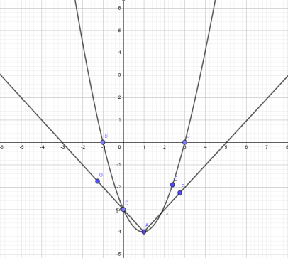  в) $\left\{\begin{aligned}х^{2}-у=3-2х, \\ у= \left|х+1\right|- 4\end{aligned}\right.$  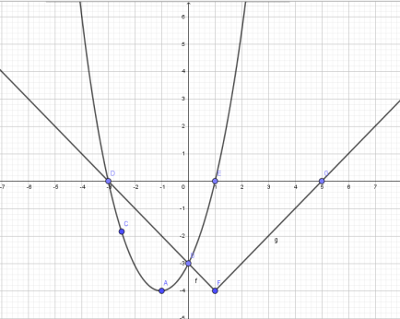  А. Б.  Ответ: (-3; 0); (0; -3). Ответ: (1; -4); (0; -3); (2; -3)  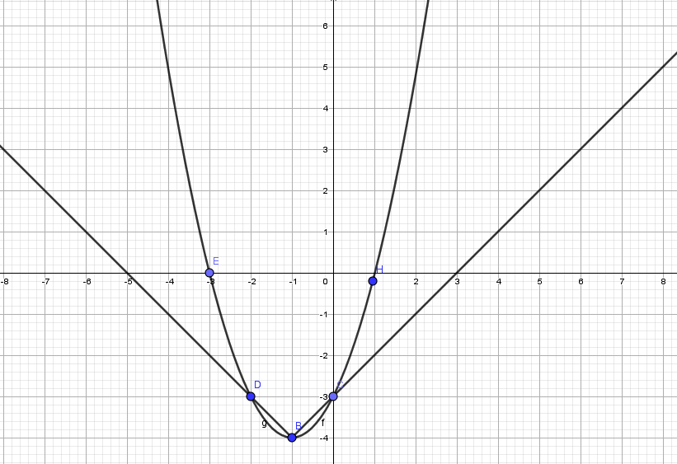  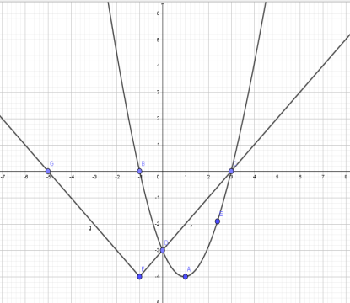  Ответ: (0; -3); (3; 0) Ответ:(-1; -4); (0;-3); (-2; -3)  №6.4 г) Решите систему уравнений: $\left\{\begin{aligned}х^{2}+у^{2}+3ху=-1, \\ х+2у=0\end{aligned}\right.$  Каждый шаг алгоритма обозначен буквой. Восстановите алгоритм и мы узнаем, как вы решили номер:  О. Записать ответ; Р. Решить неполное квадратное уравнение у² = 1; Е. Выразить х через у; Н. Для каждого значения у найти соответствующее значение х. В. Записать систему уравнений.  (ВЕРНО)  № 6.17 в) Решить систему уравнений $\left\{\begin{aligned}х^{2}+2х+3у=3, \\ х^{2}+х+2у=4\end{aligned}\right.$  Какой из предложенных способов решения вы выбрали? А.$\left\{\begin{aligned}х^{2}+2х+3у=3, \\ х^{2}+х+2у=4\end{aligned}- \right. Б. \left\{\begin{aligned}х^{2}+2х+3у=3, |(-2) \\ х^{2}+х+2у=4 |3\end{aligned}+\right.$  х + у = -1, х = -1 - у, $х^{2}$ - х - 6 = 0,  ${(-1-у)}^{2}$+ (-1-у) +2у = 4, х₁ = 3, х₂ = -2  ............................................. ...........................................  $у^{2}$ + 3у - 4 = 0, у = $\frac{4-х- х^{2}}{2}$  Ответ:(- 2; 1); ( 3; -4) Ответ:(- 2; 1); ( 3; -4)
Основные виды учебной деятельности, направленные на формирование данного образовательного ресурса |  | Отбор и сравнение материала; анализ решения; выполнение заданий по разграничению понятий.
Типы учебных ситуаций |  | Ситуация - оценка, ситуация - иллюстрация, ситуация - выбор.
Методы обучения |  | Наглядно - практический, частично - поисковый, обсуждение материала
Средства ИКТ для реализации данного вида учебной деятельности |  | Компьютер, презентация
Форма организации деятельности учащихся |  | Фронтальный опрос
Функции/роль учителя на данном этапе |  | координатор
Основные виды деятельности учителя |  | Постановка проблемных вопросов по заданиям, организация мыслительной деятельности учащихся.
Промежуточный контроль по достижению планируемых образовательных ресурсов |  | Проверка домашнего задания. Фиксация готовности к уроку.  Рефлексия после данного этапа:  Учитель: Давайте подведем итог: чему научила вас домашняя работа, что вы закрепили? (Учащиеся отвечают на вопросы)
Этап 2 |  | Организация и самоорганизация учащихся в ходе дальнейшей работы. Организация обратной связи
Наименование планируемого результата |  | Постановка целей урока. Отработка теоретического материала, устная работа по готовым чертежам.
Длительность этапа |  | 10
Основное учебное содержание (можно обозначить тематически) |  | Учитель: Сегодня заключительный урок по теме "Решение систем уравнений второй степени". Значит, что нам предстоит сделать сегодня?  Учащиеся: Систематизировать (обобщить) материал.  Учитель: Сформулируйте тему урока.  (Учащиеся предлагают варианты. Лучший записывают в тетрадях)  Учитель: Для начала я предлагаю вам устно заполнить таблицу  Возможный вариант заполнения:  Учитель просит зачитать несколько обучающихся вслух их варианты заполнения таблицы, попутно задавая уточняющие вопросы:  - Что называется, решением системы уравнений?  - Как решать систему способом подстановки, алгебраического сложения, заменой переменных?  - Дать характеристику каждому методу и др.  Учитель: Хорошо. Значит вы легко выполните следующие задания:  1. Поставьте в соответствие каждой системе метод ее решения:  Система уравнений: Метод ее решения:  а) $\left\{\begin{aligned}4{(х+у)}^{2}-7\left( х+у\right)=15, \\ 5х-2у=1\end{aligned}\right.$ 1. Графический метод  б) $\left\{\begin{aligned}\frac{4}{х}-\frac{12}{ху}+\frac{3}{у}=1, \\ х-у=1\end{aligned}\right.$ 2. Метод алгебраического сложения  в) $\left\{\begin{aligned}у^{2}+3х-у=1, \\ у^{2}+6х-2у=1\end{aligned}\right.$ 3. Метод подстановки  г) $\left\{\begin{aligned}у= \frac{1}{х}, \\ {(х-2)}^{2}+{(у+3)}^{2}=16\end{aligned}\right.$ 4. Метод замены переменных  2. Что является графиками данных уравнений: $х^{2}-у=2$, $х^{2}+у^{2}=4$, $у-2=0?$  Используя данный рисунок, определите сколько решений имеет каждая система  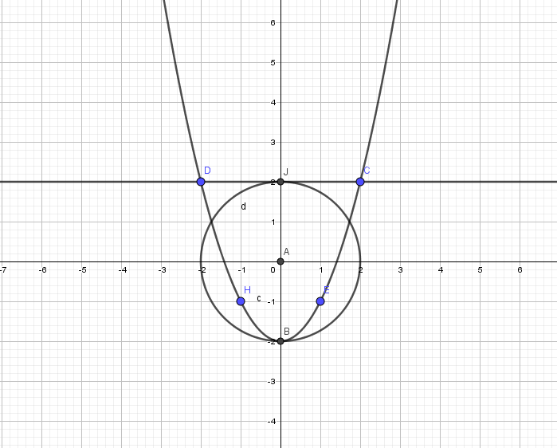  а) $\left\{\begin{aligned}х^{2}-у=2, \\ у-2=0\end{aligned}\right.$  б) $\left\{\begin{aligned}х^{2}-у=2, \\ х^{2}+у^{2}=4\end{aligned}\right.$  в)$\left\{\begin{aligned}х^{2}+у^{2}=4, \\ у-2=0\end{aligned}\right.$  3. На данном рисунке изображены кривые, задаваемые уравнениями:  |у| = |х – 3| и (х – 3)² + (у – 2)² - 2 = 0.  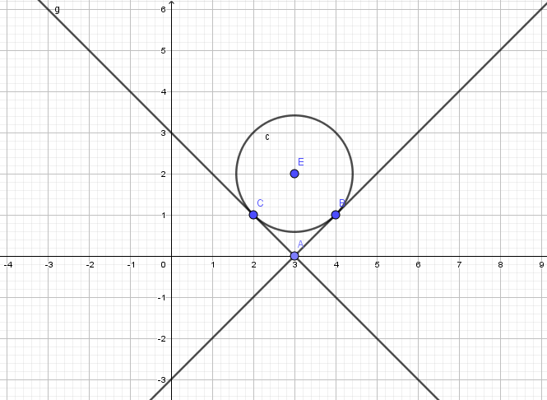  Используя этот рисунок решите систему уравнений $\left\{\begin{aligned}\left|х-3\right|- \left|у\right|=0, \\ {(х-3)}^{2}+{(у-2)}^{2}-2=0\end{aligned}\right.$  а) (3;0); (2;1); (4;1), в) (2;1); (4;1),  б) (0;3); (1;2); (1;4), г) (1;2); (1;4).  Какие варианты ответов вы исключили сразу?  4. Какой способ решения системы уравнений является наиболее рациональным?  $$\left\{\begin{aligned}х^{2}-6ху+9у^{2}=х-у, \\ х-3у=1\end{aligned}\right.$$  Решение:  1 способ: $\left\{\begin{aligned}х^{2}-6ху+9у^{2}=х-у, \\ х-3у=1\end{aligned}\right.$ $\left\{\begin{aligned}{(х-3у)}^{2}=х-у, \\ х-3у=1\end{aligned}\right.$ $\left\{\begin{aligned}1 =х-у, \\ х-3у=1………\end{aligned}\right.$  2 способ: $\left\{\begin{aligned}х^{2}-6ху+9у^{2}=х-у, \\ х-3у=1\end{aligned}\right.$ $\left\{\begin{aligned}{(3у+1)}^{2}-6(3у+1)у+9у^{2}=(3у+1)-у, \\ х= 3у+1….\end{aligned}\right.$
  Я знаю | Я могу
  Я знаю | Я могу
  Что называется, решением системы уравнений | Решать систему уравнений способом подстановки, способом сложения, способом замены переменной
  Что значит решить систему уравнений
  А | Б | В | Г
  4 | 3 | 2 | 1
Основные виды учебной деятельности, направленные на формирование данного образовательного ресурса |  | Систематизация теоретического материала по теме урока, отбор и сравнение материала при выполнении устных заданий, анализ соответствия чертежей и систем уравнений.
Типы учебных ситуаций |  | Ситуация - выбор, ситуация - иллюстрация, ситуация - тренинг.
Методы обучения |  | Словесный, наглядно - практический.
Средства ИКТ для реализации данного вида учебной деятельности |  | Компьютер, интерактивная доска.
Форма организации деятельности учащихся |  | фронтальная
Функции/роль учителя на данном этапе |  | Организация деятельности
Основные виды деятельности учителя |  | Организовать процесс устной систематизации материала через постановку уточняющих вопросов, подведение к постановке цели урока, корректировка ответов на вопросы практических заданий
Промежуточный контроль по достижению планируемых образовательных ресурсов |  | Постановка цели урока: "Закрепление материала по тема "Системы уравнений второй степени"", фиксация усвоенного теоретического материала, фиксация готовности к выполнению заданий групповой работы.  Рефлексия после данного этапа:  Учитель: Давайте еще раз подчеркнем и зафиксируем:  - всегда ли системы решаются единственным методом?  - можно ли комбинировать методы решения?  - какой метод мы выбираем при решении? (самый рациональный)
Этап 3 |  | Практикум
Наименование планируемого результата |  | Выполнение заданий теста по применению систем уравнений. (в парах). Решение систем уравнений в задачах геометрии и информатики.
Длительность этапа |  | 10
Основное учебное содержание (можно обозначить тематически) |  | Учитель: Далее вы будите работать в парах, , а двое из вас получат отдельные задания, в которых задачи нашей темы будут транслированы в геометрию и информатику.  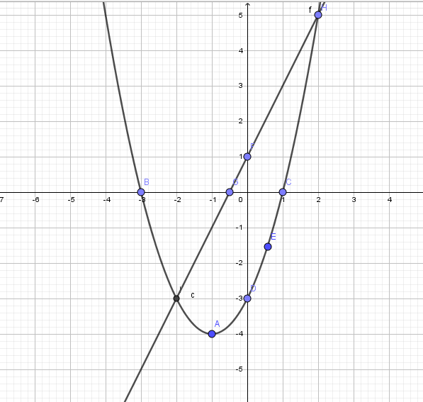  Задание 1-му учащемуся.  В  Найти  х² - у = 3 - 2х длину отрезка АВ,  координаты середины отрезка АВ,  координаты вектора АВ.  А  2 х - у + 1 = 0  Задание 2-му учащемуся:  1. На компьютере в программе GEOGEBRA построить графики уравнений  ${(х-3)}^{2 }$ + ${( у-2)}^{2}$ = 16, ${( х-3)}^{2}$ + ${(у-6)}^{2}$ = 4, -2х + у = 0 , 2х + у = 12 ,  и определить сколько решений имеет каждая система уравнений:  $\left\{\begin{aligned}{(х-3)}^{2}+{(у-2)}^{2}=16, \\ {(х-3)}^{2}+{(у-6)}^{2}=4\end{aligned}\right.$ $\left\{\begin{aligned}{(х-3)}^{2}+ {(у-2)}^{2}=16, \\ 2х+у=12\end{aligned}\right.$ $\left\{\begin{aligned}-2х+у=0, \\ 2х+у=12\end{aligned}\right.$  2. Построить графики уравнений 2х - у + 1 = 0 и х² - у = 3 - 2х и найти координаты середины отрезка АВ - отрезка между точками пересечения.  Карточки для работы в парах:  Выполните задания, заполните таблицу и вы узнаете, что такое система.  1. Выберете верный алгоритм для решения системы: $\left\{\begin{aligned}\left(х+у\right)\left(у-1\right)=8, \\ \frac{х+3}{у-1}=2\end{aligned}\right.$  а) 1) Записать систему уравнений,  2) Выразить раскрыть скобки в одном из уравнений,  3) Выразить одну переменную через другую,  4) Подставить данное выражение в другое уравнение,  5) Решить уравнение с одной переменной,  6) Для каждого значения найденной переменной найти соответствующее значение другой переменной, 7) Записать ответ  б) 1.) Записать систему уравнений,  2) Выразить выражение с переменной х  3) Подставить это выражение в первое уравнение системы,  4) Найти значения у,  5) Для каждого значения у найти соответствующее значение х,  6) Записать ответ.  2. Решите систему и выберете правильный ответ:  $\left\{\begin{aligned}\frac{4}{х+у-1}-\frac{5}{2х-у+3}+\frac{5}{2}=0, \\ \frac{3}{х+у-1}+\frac{1}{2х-у+3}+ \frac{7}{5}=0\end{aligned}\right.$ а) (-3;2); (3;2), б) (2;3); (-2;3), в) (2;3), г) (2; - 3)  3. Поставьте в соответствие каждому выражению систему, из которой оно взято.  А) $\left\{\begin{aligned}х-у=3, \\ 2х^{2}-2ху+у^{2}=10\end{aligned}\right.$ 1) х - у = - $\frac{2}{х},$  Б) $\left\{\begin{aligned}\frac{1}{х}+\frac{1}{у}= \frac{3}{8} \\ х+у=2\end{aligned}\right.$, 2) у² + у + 4 = 0,  В) $\left\{\begin{aligned}х^{2}-ху= -2, \\ у^{2}-ху=3\end{aligned}\right.$ 3) ху = 12.  а)  б)  в)  4. Поставьте в соответствие условия задач их математическим моделям :  А) Двое рабочих совместно могут выполнить заданную работу за 12 дней. Если первый рабочий сделает половину работы, а затем второй – вторую половину, то вся работа будет закончена за 25 дней нужно каждому из рабочих в отдельности для выполнения работы?  Б) Два комбайна, работая совместно, могут выполнить задание за 6 часов. Первый комбайн, работая один может выполнить это задание на 5 часов скорее, чем второй комбайн. за сколько времени может выполнить задание первый комбайн, работая один?  В) Из двух пунктов, расстояние между которыми равно 18км, вышли одновременно навстречу друг другу две группы туристов и встретились через 2 часа. Определите, с какой скоростью шла каждая группа, если известно, что на прохождение всего пути одной из них потребовалось на 54 мин больше, чем другой.  1) $\left\{\begin{aligned}2\left(х+у\right)=18, \\ \frac{18}{х}- \frac{18}{у}= \frac{54}{60}\end{aligned}\right.$ 2) $\left\{\begin{aligned}6\left(х+у\right), \\ \frac{1}{у}-\frac{1}{х}=5\end{aligned}\right.$ 3) $\left\{\begin{aligned}\frac{12}{х}+\frac{12}{у}=1, \\ \frac{х}{2}+\frac{у}{2}=25\end{aligned}\right.$  а)  б)  в)  5. На каком этапе допущена ошибка:  Задание: Решите систему уравнений $\left\{\begin{aligned}ху= -8, \\ \left(х-4\right)\left(у-2\right)= -12\end{aligned}\right.$  Решение:  $1) \left\{\begin{aligned}ху= -8, \\ ху-4у-2х+8= -12\end{aligned}\right.$ 3) 6у - 2у² = -8,  2) -4у - 2х = -12, у² - 3у - 4 = 0, у_{1 = 1,} у₂ = -4  х = 6 - 2у Ответ: ( 4;1); (14; -4)
  № задания | 1 | 2 | 3 | 4 | 5
  Слово, соответствующее выбранному ответу
  а) | б)
  Покажите мне человека, | Совокупность элементов,
  а) | б) | в) | г)
  умывается два раза в день | который не ошибся ни разу в жизни | обладающих набором | находящихся в отношениях
  А | Б | В
  2 | 3 | 1
  А | Б | В
  1 | 3 | 2
  А | Б | В
  3 | 1 | 2
  а) | б) | в)
  и связях между собой | и я покажу вам человека | причесывается , чистит зубы
  А | Б | В
  1 | 2 | 3
  А | Б | В
  3 | 2 | 1
  А | Б | В
  2 | 3 | 1
  а) | б) | в)
  который ничего не достиг. | и образующих определенную целостность | любит читать и ходить в театр
  1) | 2) | 3)
  владеет собой и уважает других. | Джоанн Коллинз. | и единство.
Основные виды учебной деятельности, направленные на формирование данного образовательного ресурса |  | Работа с раздаточным материалом, работа на компьютере в программе GEOGEBRA по построению графиков - решение систем графическим способом, решение задач на применение систем уравнений в решении геометрических задач.
Типы учебных ситуаций |  | Ситуация - практика, ситуация - взаимодействие.
Методы обучения |  | Накопление опыта, индивидуальный опрос,, парное взаимодействие.
Средства ИКТ для реализации данного вида учебной деятельности |  | Компьютер, программа GEOGEBRA
Форма организации деятельности учащихся |  | Работа в парах, индивидуальная работа.
Функции/роль учителя на данном этапе |  | Организация и наблюдение.
Основные виды деятельности учителя |  | Организовать работу групп - обеспечение учебным материалом, комментарий задания, организация работы на доске и компьютере.
Промежуточный контроль по достижению планируемых образовательных ресурсов |  | Решение заданий теста дает определение понятия "Система" - "Совокупность элементов, находящихся в отношениях и связях между собой и образующих определенную целостность и единство".  Учитель: Предлагаю вам послушать небольшое сообщение о разновидностях систем.  (Выступление учащегося с подготовленным сообщением о разновидностях систем)  Физкультминутка.  Рефлексия после данного этапа:  Учитель: Сделайте вывод о системах, как о способе взаимодействия элементов.  (Примерные ответы: каждый элемент системы является важным звеном, без работы каждого - не будет работать система)

Этап 4 | Проверка полученных результатов. Коррекция.
Длительность этапа | 10
Типы заданий на проверку полученных образовательных результатов | Карточки для самостоятельной работы  1 вариант  а) Задание на 3 балла. Заполните пропуски в решении:  Решите систему уравнений: $\left\{\begin{aligned}2х^{2}+3 у^{2}=11, \\ 4х^{2}+6у^{2}=11х\end{aligned}\right.$  Решение:  $\left\{\begin{aligned}2х^{2}+3 у^{2}=11, |(-2) \\ 4х^{2}+6у^{2}=11х\end{aligned}\right.$ $\left\{\begin{aligned}{ ____х}^{2}-6 у^{2}=____, \\ 4х^{2}+6у^{2}=11х\end{aligned}\right.$+  0 = ___ + 11х,  11 х = ___,  х = ___,  если х = 2, то 2· ___² + 3у² = 11,  3у² = 3, у₁ = ___, у₂ = ___,  Ответ:(___; ____); (___; ___)  б) Задание на 4 балла.  Решите систему уравнений:  $\left\{\begin{aligned}х+ху+у=5, \\ ху-2х-2у+4=0\end{aligned}\right.$  в) Задание на 5 баллов:  Решите систему уравнений:  $\left\{\begin{aligned}\left(х-6\right)\left(у-7\right)=0, \\ \frac{у-4 }{х+у-10}=3\end{aligned}\right.$  г) Задание на 5 баллов:  $\left\{\begin{aligned}х\left(2х-3у\right)=4, \\ {4х}^{2}={9у}^{2}\end{aligned}\right.$  д) Задание на 5 баллов:  $\left\{\begin{aligned}\left|х+3у\right|=2у+3, \\ \left|2у+3\right|=5\end{aligned}\right.$  Вариант 2.  а) Задание на 3 балла. Заполните пропуски в решении:  Решите систему уравнений: $\left\{\begin{aligned}х^{2}-2у=3, \\ х^{2}у=27\end{aligned}\right.$  Решение:  $\left\{\begin{aligned}х^{2}=_________, \\ (__________)у=27\end{aligned}\right.$  3у + 2у² = 27,  2у² + 3у - 27 = 0  D = 9 ___4·2·27 = 9___216 = ____  у = $\frac{-3 ±_____}{4}$  у₁ = ___, у₂ = ___  х² = 3 + 2· ___, х² = 3 + 2·____,  х_{1 =____,} х₂ = ____ ______________  Ответ: (___; ___); (___; ___).  б) Задание на 4 балла:  Решите систему уравнений  $\left\{\begin{aligned}у^{2}=4у+1, \\ х^{2}+3=4у+ у^{2}\end{aligned}\right.$  в) Задание на 5 баллов.  Решите систему уравнений:  $\left\{\begin{aligned}{(х+6у)}^{2}=7у, \\ {(х+6у)}^{2}=7х\end{aligned}\right.$  г) Задание на 5 баллов.  $\left\{\begin{aligned}х\left(7х-2у\right)=14, \\ {49х}^{2}={4у}^{2}\end{aligned}\right.$  д) Задание на 5 баллов.  $\left\{\begin{aligned}\left|х+у\right|=2у+1, \\ \left|2у+1\right|=3\end{aligned}\right.$
Средства ИКТ для проверки полученных результатов( если требуется) | -
Способы коррекции | Дифференцированная самостоятельная работа
Форма организации деятельности учащихся | индивидуальная
Функции/роль учителя на данном этапе | Организация, наблюдение
Основные виды деятельности учителя | Организация работы, выдача заданий, комментарии по временным ограничениям и критериям оценивания.
Этап 5 | Рефлексия. подведение итогов
Рефлексия по достигнутым, либо недостигнутым образовательным результатам | Учитель: давайте подведем итоги урока.  - Что планировали сделать?  - Выполнили мы задачи?  - Что узнали на уроке?  - Насколько вы готовы к контрольной работе? Поставьте в тетрадях балл от 1 до 10.  - Над чем еще нужно работать?  - Была ли ваша работа на уроке системной?  Учитель: Действительно, чем характерна система? Тем, что она состоит из элементов, каждый из которых очень важен для ее работы. Убрав один - произойдет общий сбой. Сегодня на уроке вы сами были частью системы, которая называется "КЛАСС"! Каждый внес свой вклад в работу урока, в формирование целостного изучения мира и осознание своего места в общей системе образования. Всем спасибо!  Запишите домашнее задание: № 7.41, 7.43, 7.45, + 2 системы из ОГЭ.  Учитель: Урок окончен. До свидания!

